МКОУ Сюгютская СОШ им.М.Митарова

Внеклассное мероприятие
«Экстремизм и терроризм»

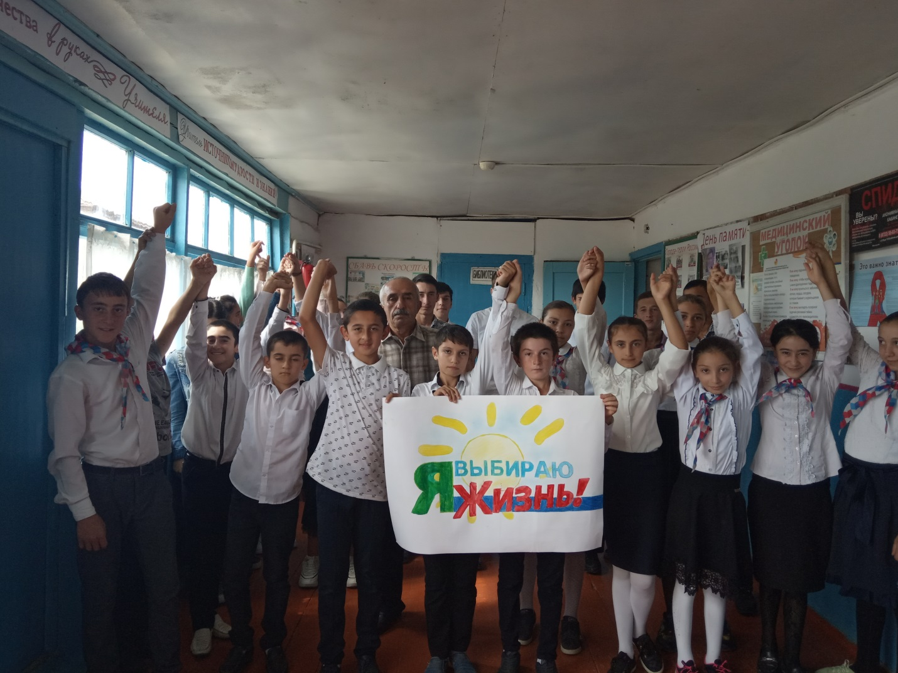

Выполнила :Курбанова З.К.

Цель:
1) объяснить сущность терроризма, его типы и цели; совершенствовать знания о терроризме; основы безопасности в ЧС; формировать общественного сознания и гражданскую позицию подрастающего поколения.
2) определить, почему терроризм стал обыденным явлением российской действительности;
3) способствовать воспитанию в детях толерантного отношения друг к другу и формировать умение жить в мире с другими людьми;
4) развивать самостоятельность суждений учащихся;
5) дать представление о терроризме и экстремизме как о глобальной проблеме.

Задачи:
- Показать страшное «лицо» терроризма и ужасающие последствия этого явления;
- Обсудить, возможны ли пути защиты от терроризма; убедиться, могут ли учащиеся ориентироваться в чрезвычайных обстоятельствах; продумать пути выхода из критических ситуаций, связанных с террористическими актами;
- Развитие у учащихся навыков ведения дискуссии, обсуждения и анализа полученной информации; выработка умения делать выводы.

Эпиграф: «Теперь, когда мы научились летать по воздуху, как птицы, плавать под водой, как рыбы, нам не хватает только одного: научиться жить на земле, как люди» (Бернард Шоу)

Организационный момент

- Слово учителя:
Ребята, сегодня мы с вами будем говорить о таких опасных и страшных явлениях, как терроризм и экстремизм.
Человечество всегда воевало. За последние пять тысяч лет зафиксировано около 15 000 больших и малых войн, в которых погибло несколько миллиардов человек. Много лет назад отгремели бои Великой Отечественной войны. Дожимая фашистов, наши отцы и деды мечтали и свято верили, что после победы на планете не будет больше войн и наступит удивительное время всеобщего братства. Победа была одержана, но всеобщий мир так и не наступил.
Продолжаются локальные войны, военные конфликты, связанные с религиозными, территориальными и национальными спорами. В нашу, казалось бы, мирную жизнь все настойчивей вторгается такое зловещее явление, как терроризм. Терроризм — это тоже война. И от него не застрахован никто. В том числе и мы. Как избежать терроризма в будущем. Б.Шоу еще до Второй мировой войны сказал, что …., мы пережили самую страшную войну, стояли на грани Третьей мировой с применением ядерного оружия, а сегодня живем под страхом террористических актов.
Неужели, это нас ждет? Научимся ли жить как люди и сможем ли построить будущее без терроризма.

- Экстремизм и терроризм - это:
Некоторое время назад в наш лексикон плотно вошли такие страшные слова, как «терроризм» и «экстремизм». Теперь уже каждый ребенок знает о том, что скрывается за этими понятиями. «Толковый словарь» В.И.Даля трактует терроризм как стремление устрашать смертью, казнью, угрозами насилия и физического уничтожения, жестокими карательными мерами и истязаниями, расстрелами. (Предварительно записано на доске).
Попробуем разобраться в причинах возникновения экстремизма и терроризма. Выясним, кто составляет социальную базу экстремизма и терроризма.

- О терроризме и формах его проявления.
В последние годы терроризм стал особенно изощрен, кровав и безжалостен. Взрывы в публичных местах: поездах, на вокзалах, ресторанах, в метро; похищения государственных деятелей, дипломатов, партийных лидеров; убийства, ограбления, захваты государственных учреждений, посольств, самолетов. Возникают новые невиданные прежде направления терроризма: воздушный, ядерный, биологический, экологический и информационный. Все они носят явные черты политического терроризма.
Цели:
- получить денежный выкуп
- освободить из тюрем арестованных боевиков
- диктовать свою волю правительствам некоторых государств.
Каждый из вас хотя бы раз слышал о терактах. В мою память глубоко врезались события, происходившие 1 – 3 сентября 2004 года в школе № 1 г. Беслан, когда праздник превратился в трагедию, потому что ученики, их родители, учителя оказались заложниками… В заложники взяты 1128 человек: дети, родители, сотрудники школы. Три дня террористы удерживали их в здании школы, отказывая им в самом необходимом. В результате террористического акта погибли 334 человека - среди них были и дети. Всё это описывается в композиции группы «Каста» «Беслан. Северная Осетия». Давайте послушаем её (звучит песня)
Терроризм несет горе, слезы, материальный ущерб, разрушения, человеческие жертвы. Терроризм во всех его проявлениях и формах представляет собой одну из самых серьезных угроз миру и безопасности. Терроризм – это преступление против человечества.
Экстремизм (равно как и терроризм) относится к числу самых опасных и трудно прогнозируемых явлений современности.
В настоящее время экстремизм приобретает всё более разнообразные формы и угрожающие масштабы: на начало 21 века в мире действовало около 500 террористических организаций и групп различной экстремистской направленности. За последние 10 лет ими совершено более 6500 актов международного терроризма, от которых погибли десятки тысяч человек и более 11000 пострадало.

- Меры предосторожности.
Терроризм подстерегает нас везде, и поэтому мы должны знать, что делать в критических ситуациях, и уметь предпринимать определенные меры предосторожности. В случае же, если мы попали в такую ситуацию, то как себя вести, как помочь пострадавшим.
Что может указать нам на наличие взрывных устройств: брошенные машины, присутствие проводов или небольшой антенны, непонятные шумы: тиканье часов, щелчки, стуки; растяжки из проволоки, ниток, веревки; может быть какой-то специфический запах; бесхозные портфели, чемоданы, сумки, свертки, коробки.
Меры предосторожности: избегать больших скоплений людей, не приближаться к оставленным в людных местах подозрительным предметам, а в случае находки незамедлительно сообщать в милицию. К подозрительным предметам могут относиться даже свистки, авторучки, портсигары, игрушки и пр., так как очень часто террористы прячут в них бомбы. Естественно нельзя пытаться самостоятельно разминировать взрывные устройства или переносить их в другое место. Нельзя заговаривать с незнакомцами, идти с ними куда-либо, брать у них какие-либо предметы и т.д. Причем, даже дети и женщины могут оказаться террористами, подрывниками.

- Наши действия в случае опасности.
Наши действия в случае опасности. Если человек случайно оказался в руках террористов, необходимо молча выполнять их требования, не привлекать внимания, не задавать вопросов и даже не смотреть прямо в их глаза. Прежде чем передвинуться или открыть сумочку или пакет, надо спросить разрешения, при стрельбе лечь на пол или спрятаться под стол, сиденье, но никуда не бежать. Если вы ранены, то надо постараться не двигаться, примять удобное положение, остановить по возможности кровотечение с помощью закрутки, повязки или носового платка.

